3.1 Alle remmen los

Opdracht 1
Een bewering: ‘Bij vergelijking van de situatie in Nederland in het decennium vóór de Tweede Wereldoorlog met het decennium erna, blijkt dat er in politiek opzicht vooral continuïteit was en in economisch opzicht vooral verandering’.

Licht telkens met een voorbeeld toe in hoeverre deze bewering juist is. (4p)

Opdracht 2
Gebruik bron 1.

Licht toe in hoeverre de tekenaar:
- de verzuiling een positief verschijnsel vond (1p);
- de poging tot ‘doorbraak’ toejuichte. (1p)
Bron 1.
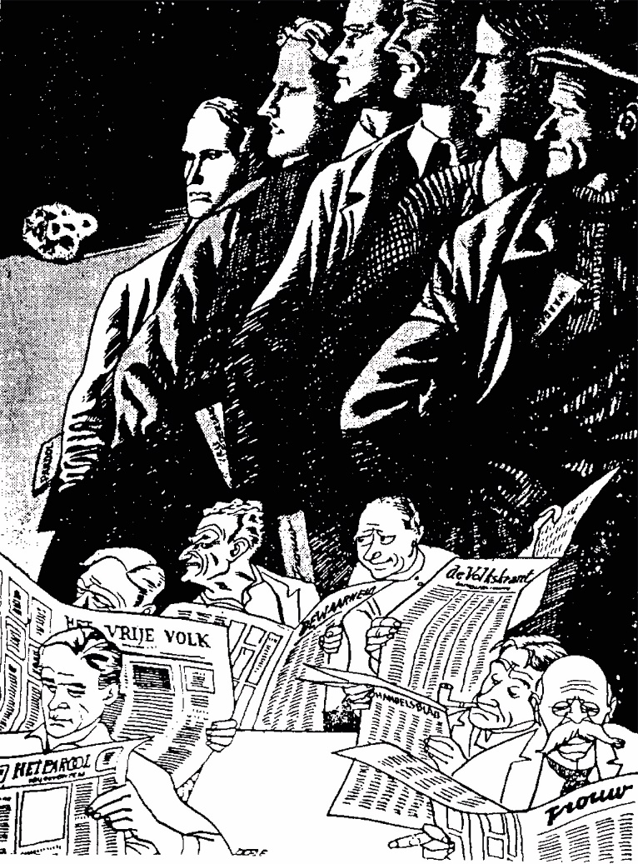

Opdracht 3
Gebruik bron 2.

Het bisschoppelijk mandement was een formele, open brief van hoge geestelijken aan de katholieke gelovigen.

Een bewering: ‘Uit het mandement blijkt dat Nederland in 1954 nog een verzuilde samenleving was, maar dat de verzuiling wel onder druk stond.’

Licht met behulp van de bron toe:
- dat Nederland in 1954 een verzuilde samenleving was (2p);
- dat de verzuiling minder krachtig was dan voorheen. (2p)

bron 2.
‘Toenemende onkerkelijkheid, godsdienstloosheid en als gevolg daarvan verzwakking en verval van zedelijke normen vrezen wij ook van de socialistische vakverenigingen en de socialistische pers en radio. Wij blijven daarom van oordeel dat het voor een katholiek ongeoorloofd is lid te zijn van socialistische verenigingen, zoals het N.V.V. en de daarbij aangesloten verenigingen, of regelmatig socialistische vergaderingen te bezoeken, regelmatig de socialistische pers te lezen of regelmatig de V.A.R.A. te beluisteren. Wij handhaven de bepaling dat de heilige Sacramenten moeten worden geweigerd– en, als hij zonder bekering sterft, ook de kerkelijke begrafenis – aan de katholiek van wie bekend is dat hij lid is van een socialistische vereniging, of dat hij, zonder lid te zijn, toch geregeld socialistische geschriften of bladen leest of socialistische vergaderingen bijwoont.’
Uit: Bisschoppelijk mandement (1954).

Opdracht 4
Gebruik bron 2 opnieuw.

Het bisschoppelijk mandement was een formele, open brief van hoge geestelijken aan de katholieke gelovigen. Dit mandement verscheen in 1954.

Leg uit:
- wat, in één zin, de strekking van dit mandement is (1p);
- waarom de timing van dit mandement opvallend is, gezien de politieke coalitie die er op dat moment was (1p) en
- in hoeverre dit mandement op lange termijn blijvend van invloed was. (1p)

Opdracht 5
Gebruik bron 3.
Leg uit waarom de bevolking van Indonesië heel anders op deze verklaring reageerde dan de bevolking van Suriname. (2p)

Bron 3
‘De Algemene Vergadering, indachtig de door de volkeren van de wereld in het Handvest van de Verenigde Naties uitgesproken vastberadenheid om het geloof in fundamentele mensenrechten, in de waardigheid en waarde van de menselijke persoon opnieuw te bevestigen, verkondigt plechtig de noodzaak om aan kolonialisme in al zijn vormen een snel en onvoorwaardelijk einde te maken en verklaart met het oog hierop dat:
- de onderwerping van volkeren aan vreemde onderdrukking, overheersing en uitbating strijdig met het Handvest van de Verenigde Naties is en een belemmering vormt voor de bevordering van vrede en samenwerking in de wereld;
- alle volkeren het recht hebben op zelfbeschikking; krachtens dat recht bepalen zij vrij hun politieke status en streven zij vrijelijk naar hun economische, sociale en culturele ontwikkeling.’
Uit: 'Declaration against Colonialism', door de Algemene Vergadering van de Verenigde Naties (1960).

Opdracht 6
Leg uit dat het idee van ‘de maakbare samenleving’ beter past bij het gedachtegoed van sociaaldemocraten dan bij dat van liberalen. (2p)

Opdracht 8
Gebruik bron 4.

Deze woorden werden tijdens een televisie-uitzending gesproken door de leider van een op dat moment nieuwe politieke partij.

Geef aan:
- in welk jaar deze woorden werden gesproken (1p);
- van welke politieke partij de spreker de leider was (1p);
- wat de hoofddoelstelling van deze nieuwe politieke partij was. (1p)

Bron 4
‘Wij waren ongerust over de politieke situatie in ons land. Over de verwarring en de ondoorzichtigheid, over de tanende invloed van de kiezers, over de ontoereikendheid van de verouderde politieke spelregels, over de onbeweeglijkheid en de verstarring van het partijenstelsel. Over altijd maar weer hetzelfde gezeur en hetzelfde geharrewar in regering en Tweede Kamer.’

Opdracht 12
Gebruik bron 8.

De afbeelding kan in verband worden gebracht met de begrippen wederopbouw, consumptiemaatschappij en Tweede Feministische Golf. Leg dat uit, per begrip apart. (3p)

Bron 8
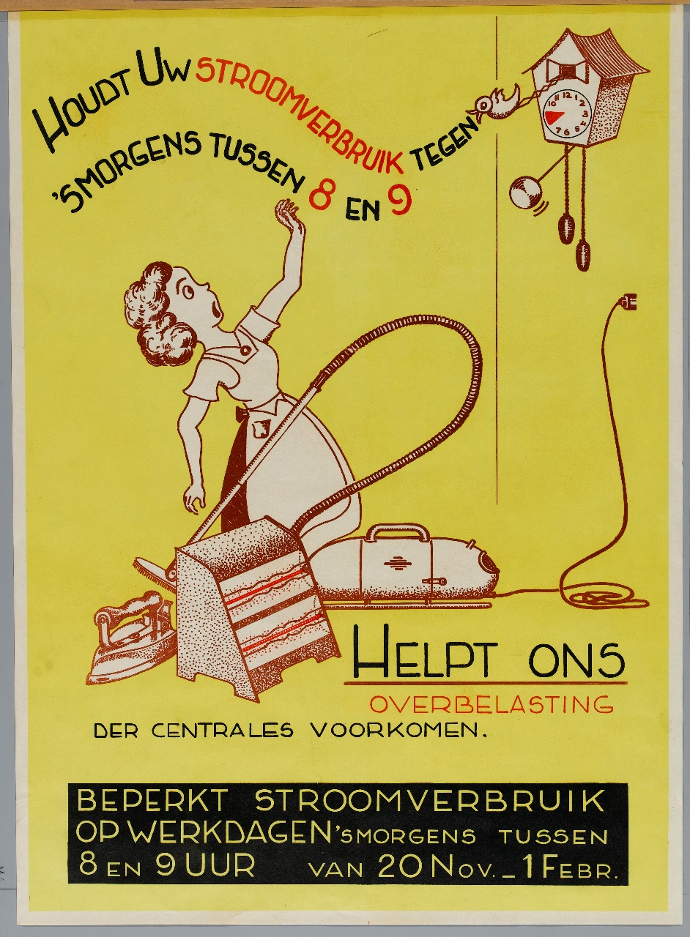

Opdracht 13
Gebruik bron 9.

Noem twee redenen waarom deze foto in de jaren zestig moet zijn gemaakt en niet in de jaren tachtig. (2p)
Bron 9
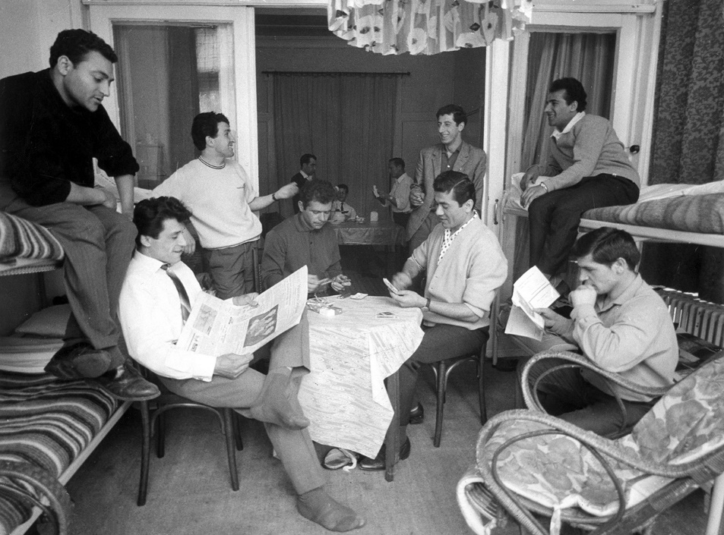

Antwoorden:

3.1 Alle remmen los

Opdracht 1
Deze bewering is juist.
In politiek opzicht was er sprake van continuïteit, omdat de verzuilde politieke organisaties van vóór de Tweede Wereldoorlog na 1945 opnieuw het politieke landschap in Nederland beheersten. (2p)
In economisch opzicht was er sprake van verandering, omdat (in tegenstelling tot de periode voor de Tweede Wereldoorlog) de overheid zich actief met de economie ging bemoeien / de nadruk op landbouw, handel en scheepvaart minder werd / er een bewuste industrialisatiepolitiek werd gevoerd. (2p)

Opdracht 2
- De tekenaar vindt de verzuiling een negatief verschijnsel. In de naoorlogse periode was er in Nederland weer verdeeldheid volgens de scheidslijnen van de verzuiling (herkenbaar aan de verschillende kranten die ieder de boodschap van één specifieke zuil verkondigden). De tekenaar had liever gezien dat de eenheid (zoals die tijdens de Tweede Wereldoorlog volgens hem bestond) bewaard was gebleven. (1p)
- De tekenaar vindt het jammer dat de doorbraak bezig was te mislukken. De personen die tijdens de Tweede Wereldoorlog in het verzet samenwerkten, hadden zich ieder weer in de eigen zuil teruggetrokken. En dat terwijl tijdens de wederopbouw juist eenheid en samenwerking nodig was. (1p)

Opdracht 3
- In de bron worden katholieke organisaties tegenover de socialistische organisaties geplaatst / in de bron worden enkele voorbeelden genoemd van de organisatiegraad van de socialistische zuil (vakverenigingen, pers, radio, bladen, geschriften, vergaderingen en dergelijke). Er is dus sprake van verzuiling. (2p)
- De bisschoppen moeten erg op hun strepen gaan staan om de tot de katholieke zuil behorende personen ‘binnen boord’ te houden / om te voorkomen dat katholieken kennis zouden nemen of deelnemen aan activiteiten van de socialistische zuil. (2p)

Opdracht 4
- De strekking is dat katholieken zich verre dienen te houden van al wat riekt naar socialisme. (1p)
- De timing is opmerkelijk, omdat er op dat moment een rooms-rode coalitie was: de katholieken regeerden op dat moment samen met de socialisten. (1p)
- De oproep van de bisschoppen haalde op lange termijn weinig uit: de binding van de katholieken aan de katholieke zuil zou in de volgende decennia sterk verzwakken. Met andere woorden: de katholieken lieten zich steeds minder de wet door de bisschoppen voorschrijven en trokken hun eigen plan. (1p)
Opdracht 5
Toen deze verklaring werd aangenomen was Indonesië al meer dan tien jaar een onafhankelijk land. De oproep in deze verklaring was voor de Indonesische bevolking dus al realiteit. Suriname was echter nog een kolonie van Nederland. De Surinaamse bevolking kon uit deze verklaring hoop putten dat een toekomstige strijd om onafhankelijkheid door de internationale gemeenschap zou worden gesteund. (2p)

Opdracht 6
Sociaaldemocraten vinden dat de overheid een belangrijke rol moet spelen bij de inrichting van de samenleving. Alleen zo kan, menen de sociaaldemocraten, maatschappelijke ongelijkheid verminderen (en op den duur verdwijnen). Zij vinden dat met steeds meer en steeds verdergaande wetgeving de ‘ideale’ samenleving kan ontstaan.
Liberalen daarentegen hechten meer waarde aan individuele vrijheid. Ieder individu moet zoveel mogelijk zelf verantwoordelijk worden gemaakt voor zijn doen en laten. De overheid moet zich daar zo weinig mogelijk mee bemoeien. Het is niet de taak van de overheid om van bovenaf te bepalen hoe de samenleving in elkaar steekt. (2p)

Opdracht 8
- Deze woorden werden in 1966/1967 gesproken (in ieder geval kort na de oprichting van D’66). (1p)
- De spreker was de leider van D’66. (1p)
- Hoofddoelstelling van deze nieuwe partij was het doorbreken van het traditionele politieke bestel waarbij de leiders van de zuilen / partijen onder elkaar de dienst uitmaakten. (1p)

Opdracht 12
- De tijd van de wederopbouw is de periode tussen 1945 en 1955 waarin de tijdens de Tweede Wereldoorlog aangerichte schade werd hersteld. Tijdens de wederopbouw waren er op veel gebieden tekorten. Bij de toewijzing van elektriciteit ging het bedrijfsleven voor op de huishoudens. Vandaar dat huisvrouwen werden opgeroepen om tijdens de piekuren huishoudelijk werk te verrichten waarbij geen stroom werd verbruikt. (1p)
- In een consumptiemaatschappij wordt een aanzienlijk deel van het inkomen besteed aan luxegoederen. In de bron beschikt de huisvrouw over een elektrische stofzuiger, een straalkacheltje en een strijkijzer. Dit waren in de naoorlogse jaren nog luxegoederen. (1p)
- Tijdens de Tweede Feministische Golf voerden vrouwen actie om hun positie in de maatschappij te verbeteren en de bestaande rolpatronen te doorbreken. In de bron vervult de vrouw nog haar traditionele rol: een poetsende huisvrouw. Feministen wilden dit patroon doorbreken. (1p)

Opdracht 13
Op de foto zien we gastarbeiders in een pension. Vanaf het begin was het de verwachting dat hun verblijf in Nederland tijdelijk zou zijn. Om zo zuinig mogelijk te leven, woonden ze met zo veel mogelijk mensen bij elkaar. In de jaren tachtig was duidelijk dat ze niet naar hun vaderland terug zouden keren. Ze lieten vrouw en kinderen of een bruid uit hun land van herkomst naar Nederland komen (gezinshereniging).
Vanaf dat moment woonden ze dus niet langer groepsgewijs in een pension, maar woonden ze met een gezin in een eigen (huur)huis of flat. (2p)

